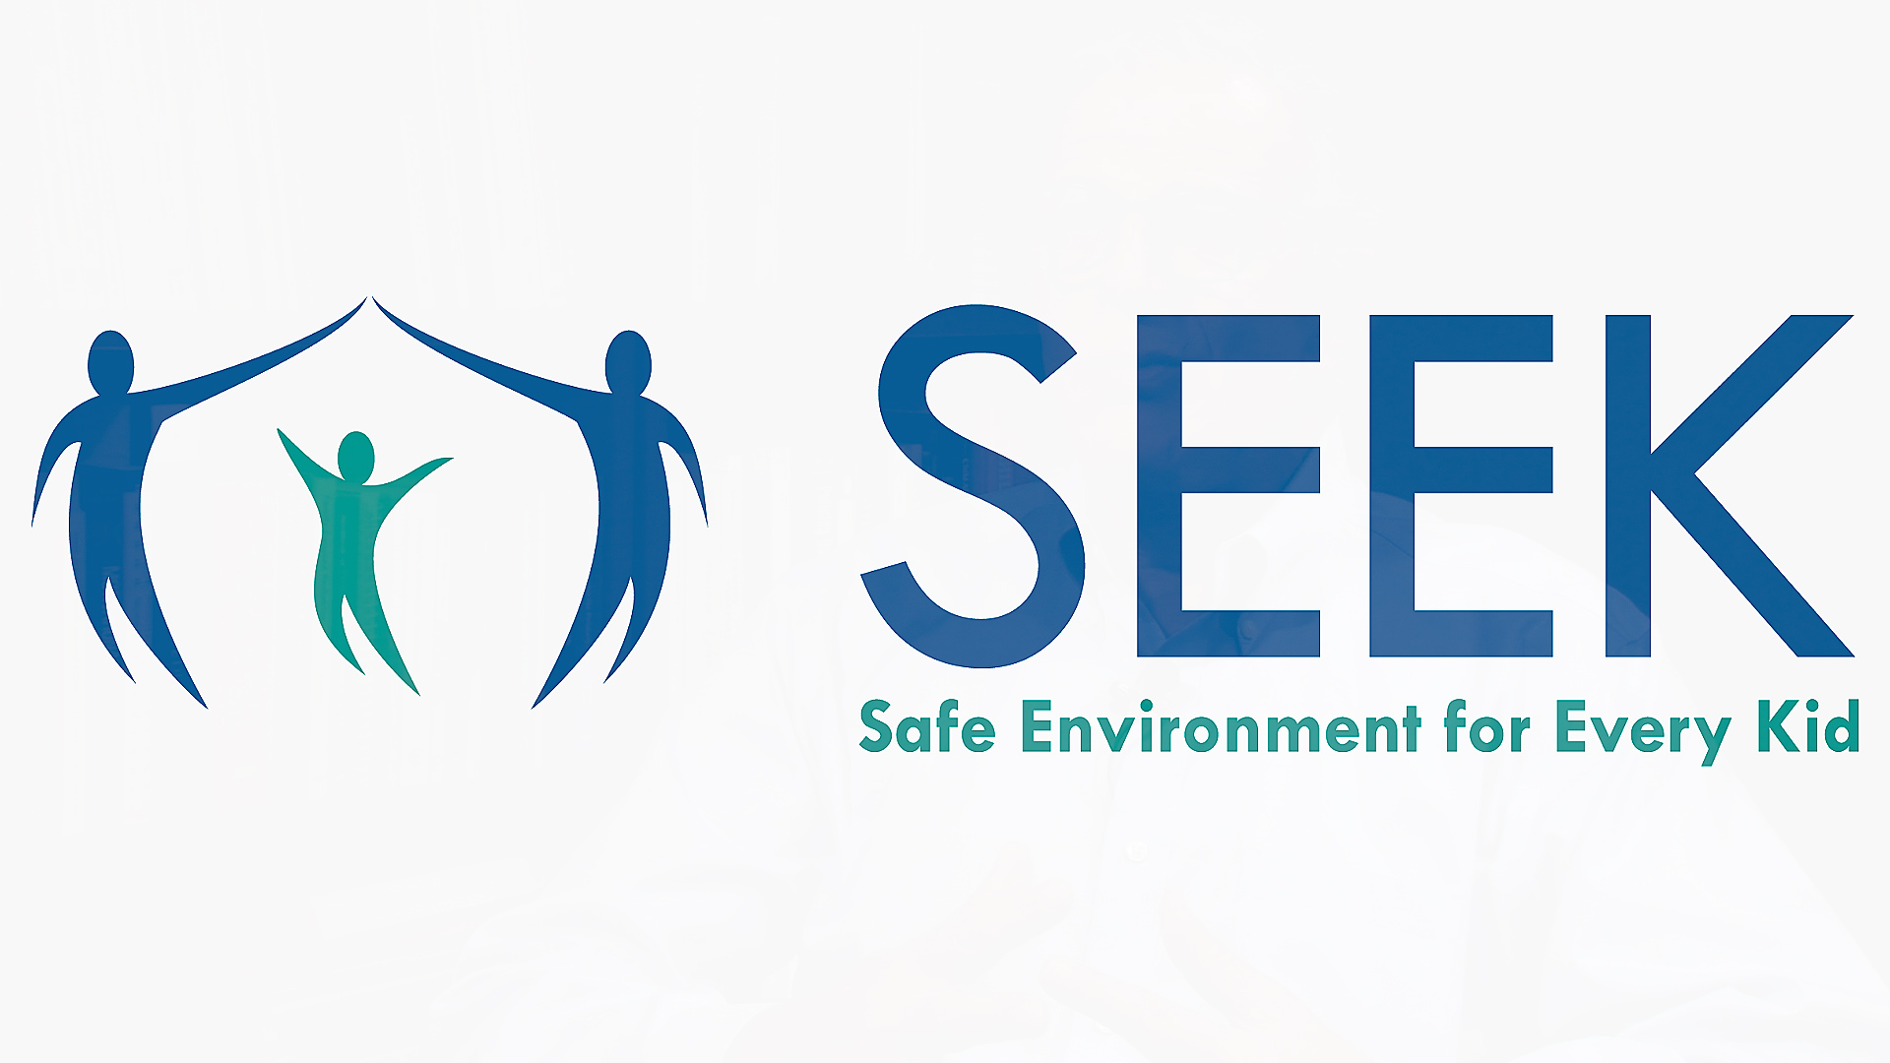

SEEK
Universidad de Maryland Escuela de Medicina
Departamento de Pediatría
520 West Lombard Street
Baltimore, MD 21201

Who we are
Don’t be shy! Let them know how great you are. This is the back cover of your booklet, so it’s one of the first and last things the recipient sees.
It’s a great place for your ‘elevator pitch.’ If you only had a few seconds to pitch your products or services to someone, what would you say?
- Consider including a couple of key takeaways on this back cover…
- Just remember that this is marketing—if you want to grab their attention, keep it brief, friendly, and readable.

Contact Us
If you have a physical location, provide brief directional information, such as highways or landmarks:
[Street Address]
[City, ST ZIP Code]
Phone: [Telephone]
Email: [Email address]
Web: [Web address]

[Company Name]
[Street Address]
[City, ST ZIP Code]

© 2021, The SEEK Project

Ambiente Seguro para Cada Niño (SEEK)
Practice logo and/or name

Address 1

Address 2

Phone Number

Website

Safe Environment for Every Kid (SEEK)
Bienvenido al Ambiente Seguro para Cada Niño (SEEK)  Estimado Padre, Madre o Cuidador:  Ser padre o madre no siempre es fácil. Queremos ayudar a las familias a que cuenten con un ambiente seguro para los niños. Así que, le preguntamos a todos sobre problemas que afectan a muchas familias. Si hay un problema, trataremos de ayudar.  Acerca de SEEK  SEEK busca fortalecer las familias, apoyar a los padres y el cuidado infantil y promover la salud, bienestar, desarrollo y seguridad de los niños.  SEEK fue desarrollado para aprovechar las excelentes oportunidades en cuidados de salud primarios para conocer sobre el ambiente familiar de un niño y para ayudar cuando sea necesario. Sabemos que lo que ocurre en una familia es tan importante para el crecimiento saludable y futuro de los niños.  SEEK ayuda a identificar y tratar problemas comunes, depresión parental, uso de sustancias, estrés severo, violencia doméstica, inseguridad alimenticia y retos de disciplina. También trabaja con los intereses y las fortalezas de los padres y las familias.  ¿Qué es el SEEK PQ-R?  El SEEK PQ-R es un cuestionario para identificar posibles problemas. Se le invita a responder a preguntas sobre su hijo siendo examinado para una revisión. Esto es voluntario. No tiene que responder a ninguna pregunta que prefiera no responder. La información permanece confidencial, a menos que estemos preocupados por la salud de su hijo. |  |  | ¿Qué ocurre después de que completa el SEEK PQ-R?  El doctor o enfermera o algún otro miembro del personal tratando a su hijo platicará con usted sobre posibles problemas. Juntos decidirán si se requiere una mayor evaluación o ayuda.  ¿Cómo pueden ayudar el doctor o enfermera de su hijo?  El doctor o enfermera de su hijo pueden ayudarle con posibles problemas. Pueden conectarlo con alguien más en la práctica o en la comunidad para ayudarle.  ¿Qué puede hacer si tiene dudas sobre SEEK?  Platique cualquier duda o inquietud con el doctor o enfermera de su hijo.  ¡Para conocer más sobre SEEK, use el QR a continuación para ver un video corto!  De ser posible, apunte la cámara de su teléfono hacia el código QR a continuación y será dirigido a el video de SEEK.

